СОВЕТ ДЕПУТАТОВ
ГОРОДСКОГО ПОСЕЛЕНИЯ БЕРЁЗОВО
Березовского района
Ханты-Мансийского автономного округа – Югры

РЕШЕНИЕ

от 09 сентября 2022 года № 43
пгт. Берёзово

О внесении изменений в приложение к решению Совета депутатов городского поселения Берёзово от 26 июля 2018 года № 145 «Об утверждении Правил благоустройства территории городского поселения Берёзово»

В соответствии с Федеральным законом от 06 октября 2003 года № 131-ФЗ «Об общих принципах организации местного самоуправления в Российской Федерации», руководствуясь уставом городского поселения Берёзово, утвержденным решением Совета депутатов городского поселения Берёзово от 31 июля 2008 года № 148, на основании результатов общественных обсуждений,

Совет поселения РЕШИЛ:

1. Внести в приложение к решению Совета депутатов городского поселения Берёзово от 26 июля 2018 года № 145 «Об утверждении Правил благоустройства территории городского поселения Берёзово» следующие изменения:
1.1. в статье 11:
1.1.1. часть 1изложить в следующей редакции:
«1. При создании некапитальных нестационарных строений и сооружений, выполненных из легких конструкций, не предусматривающих устройство заглубленных фундаментов и подземных сооружений (объекты мелкорозничной торговли, бытового обслуживания и питания, остановочные павильоны, наземные туалетные кабины, гаражи, навесы, сооружения для хранения спасательного и противопожарного имущества и инвентаря, дежурства медицинского персонала и оказания медицинской помощи пострадавшим на воде (медицинские пункты), спасательные посты, вышки, пункты проката инвентаря, платежные терминалы для оплаты услуг и штрафов, торговые автоматы, сезонные аттракционы, нестационарные строения, сооружения, временные сооружения для отдыха, сооружения сезонного гостиничного комплекса, мобильные (инвентарные) здания и сооружения, другие объекты некапитального характера) (далее - некапитальные сооружения), рекомендуется учитывать принципы функционального разнообразия, организации комфортной пешеходной среды, комфортной среды для общения в части обеспечения территории разнообразными сервисами, востребованными центрами притяжения людей без ущерба для комфортного передвижения по сложившимся пешеходным маршрутам.
Отделочные материалы данных сооружений должны отвечать архитектурно-художественному облику населенного пункта, декоративно-художественному дизайнерскому стилю благоустраиваемой территории населенного пункта, а также отвечающие условиям долговременной эксплуатации.
При остеклении витрин должны применяться безосколочные, ударостойкие материалы, безопасные упрочняющие многослойные пленочные покрытия, поликарбонатные стекла.
При проектировании минимаркетов, мини-рынков, торговых рядов рекомендуется применять быстровозводимые модульные комплексы, выполняемые из легких конструкций, с учетом архитектурно-художественного облика населенного пункта.»;
1.1.2. часть 3 изложить в следующей редакции:
«3. Размещение (установка) некапитальных нестационарных сооружений, в том числе передвижных, осуществляется на основании разрешения на размещение в порядке, установленном муниципальным правовым актом.
Размещение гаражей, являющихся некапитальными сооружениями, а также стоянок технических или других средств передвижения инвалидов вблизи их места жительства осуществляется в соответствии со схемой их размещения, утвержденной муниципальным правовым актом.»;
1.1.3. дополнить частью 3.1. следующего содержания:
«3.1. Требования к внешнему виду гаражей, являющихся некапитальными сооружениями, и стоянок технических или других средств передвижения инвалидов вблизи их места жительства.
Гараж представляет собой некапитальное сооружение, эксплуатация которого носит временный характер, предназначенное для хранения транспортного средства.
Габаритные размеры гаража не должны превышать габаритных размеров (длина х ширина х высота): 6000 х 4000 х 2500 мм.
Крыша выполняется двухскатной или односкатной из металлических листов. Уклон крыши обеспечивает сток осадков. Крыша гаража должна быть выполнена без свесов. Стены состоят из металлических листов либо из легковозводимых сборных конструкций.
Гараж не должен иметь подземных помещений.
Гаражи, расположенные в одной зоне, должны быть выполнены в едином цветовом решении и окрашены износостойкой краской.
Стоянка технических или других средств передвижения инвалидов вблизи их места жительства представляет собой специально обустроенную открытую площадку, примыкающую к проезжей части, тротуару, обочине и при необходимости оборудованную парковочным блокиратором (далее - стоянка).
Размер стоянки (длина х ширина): 6000 х 3600 мм.
Стоянка должна иметь твердое покрытие.
Парковочный блокиратор представляет собой конструктивное запирающее устройство для резервирования места на стоянке, предотвращающее ее несанкционированное использование третьими лицами.
Габаритные размеры парковочного блокиратора (ширина х высота): 750 х500 мм.
Выполняется из стальной трубы, толщина трубы 1,5 мм.
Парковочный блокиратор окрашивается серым цветом с красными вставками.
Тип парковочного блокиратора должен соответствовать эскизу, приведенному ниже.
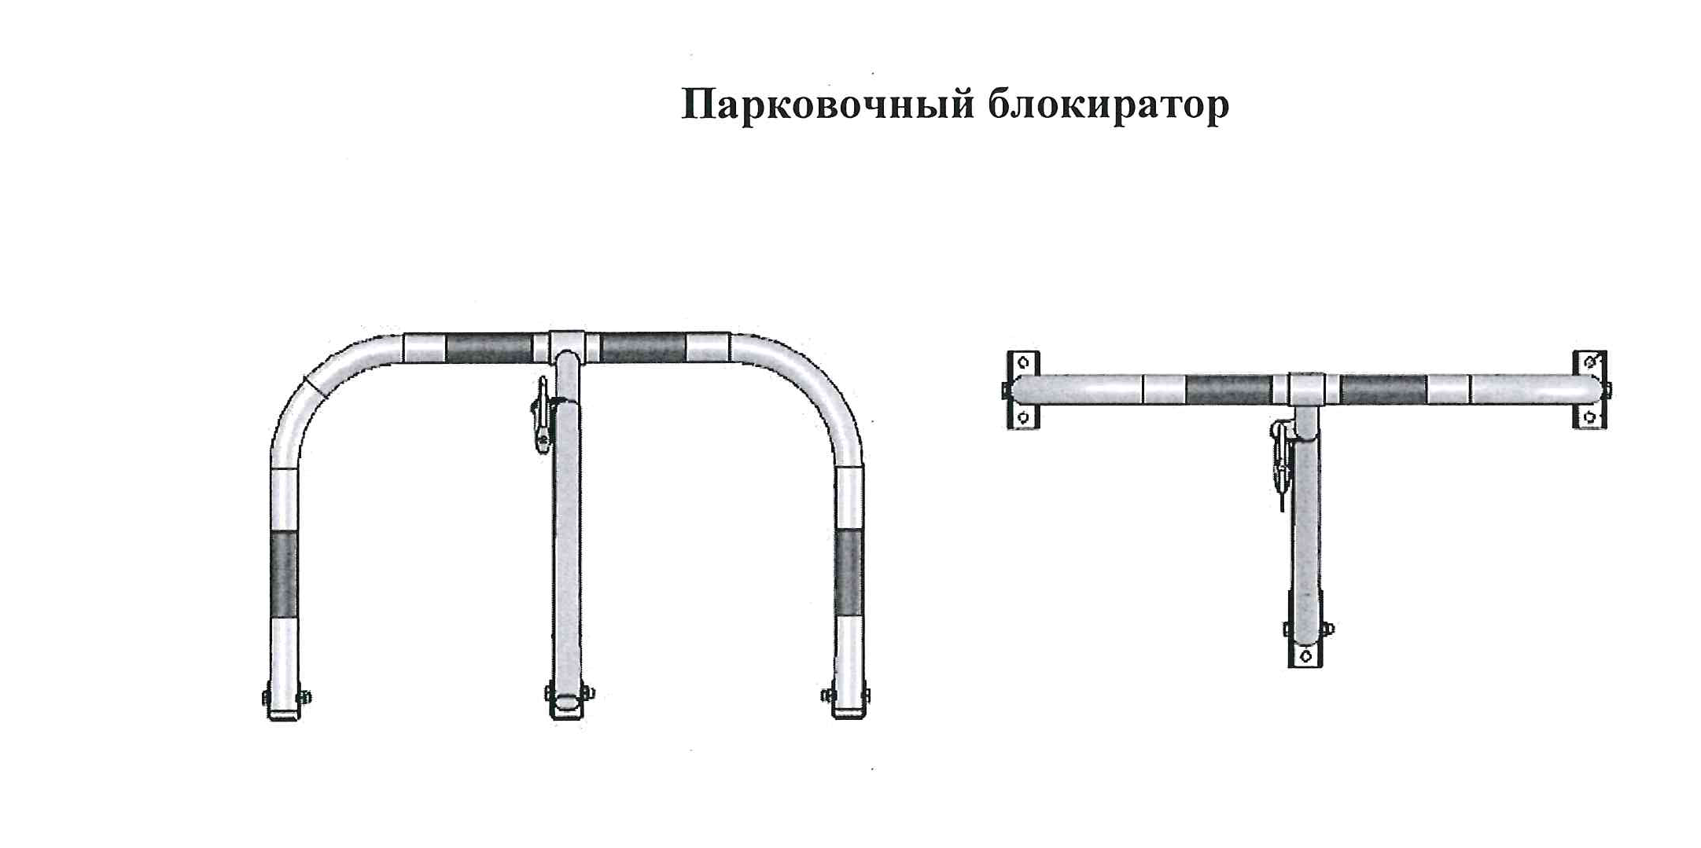»;

1.2. в статье 27:
1.2.1. части 1, 2 изложить в следующей редакции:
«1. Границы прилегающей территории определяются в отношении территории общего пользования, которая имеет общую границу со зданием, строением, сооружением, земельным участком в случае, если такой земельный участок образован, и устанавливаются дифференцированно в зависимости от расположения зданий, строений, сооружений, земельных участков в существующей застройке, вида их разрешенного использования и (или) фактического назначения, их площади, протяженности общей границы, а также иных требований установленных законом Ханты-Мансийского автономного округа – Югры от 22 декабря 2018 года № 116-оз.
Границы прилегающей территории не определяются в отношении многоквартирного дома, земельный участок под которым не образован или образован по границам такого дома.
2. Правилами благоустройства устанавливаются границы прилегающих территорий дифференцированно для зданий, домовладений, сооружений, нестационарных объектов, строительных площадок, земельных участков, предназначенных для индивидуального жилищного строительства, гаражных кооперативов, садоводческих и огороднических некоммерческих товариществ.»;
1.2.2. части 3,4 признать утратившими силу.
2. Опубликовать настоящее решение в официальном вестнике городского поселения Берёзово и разместить на официальном веб-сайте городского поселения Берёзово.
3. Настоящее решение вступает в силу после его официального опубликования.

Глава городского
поселения Березово Д.М. Меншиков

